Samsung Galaxy S25 Series Bisa Ubah Foto, Teks, Sketsa Jadi Gambar
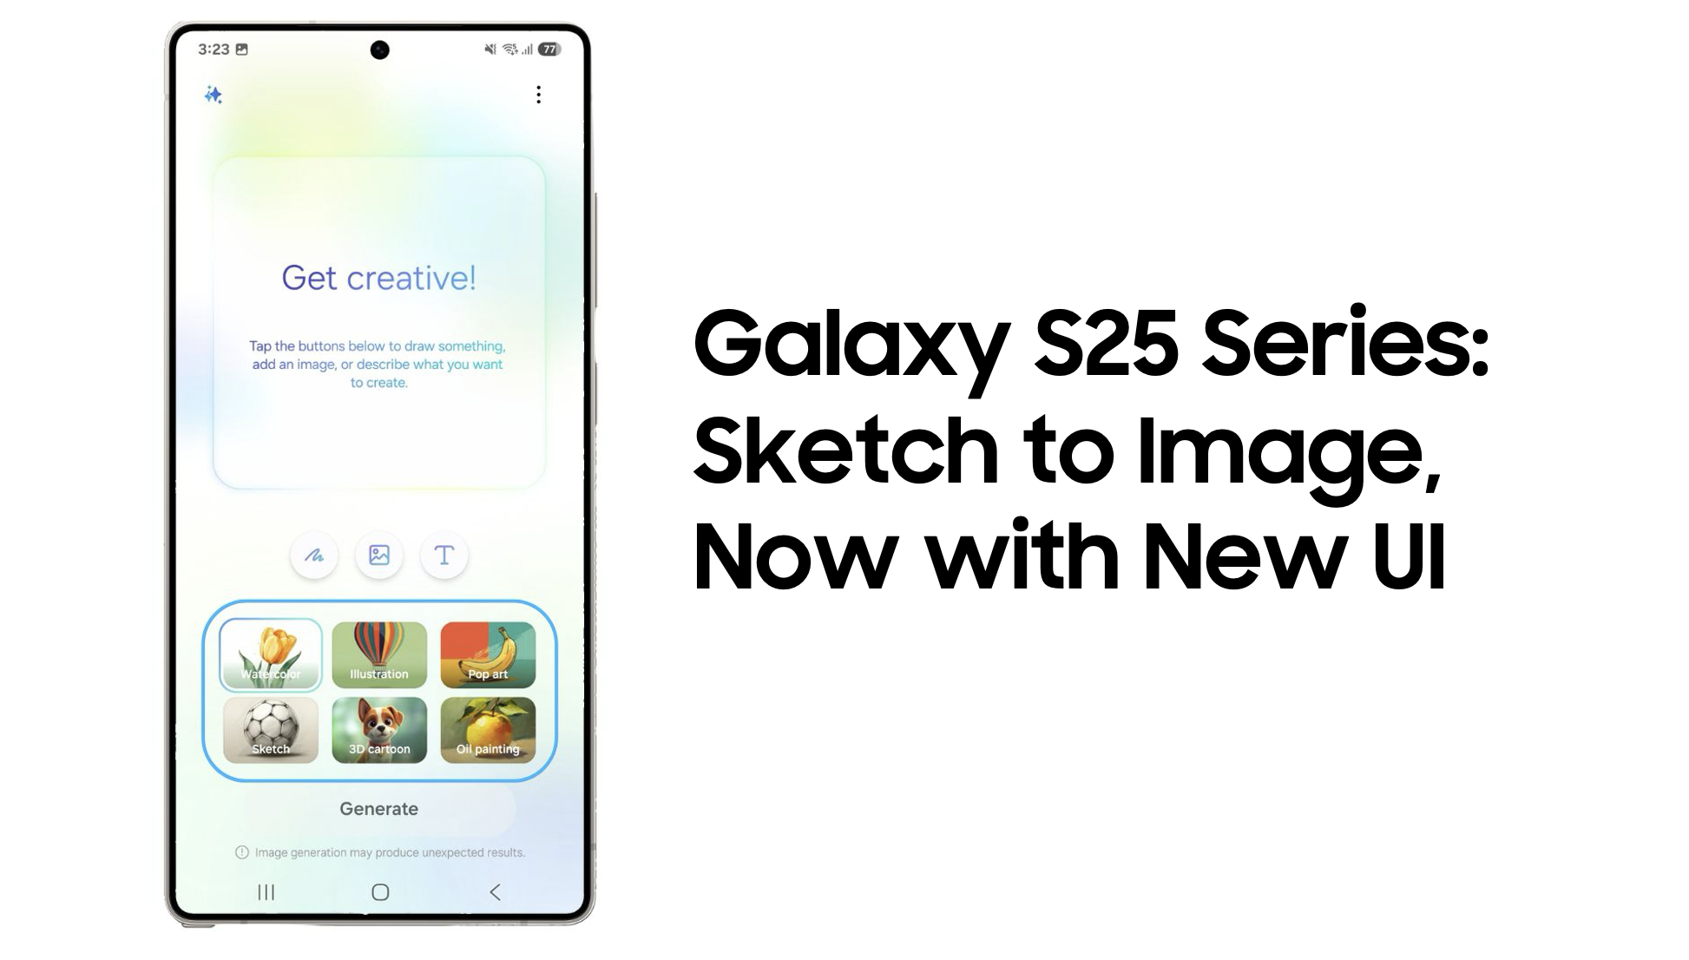
Fitur Sketch to Image pada Galaxy S25 Series dengan antarmuka baru kini bisa mengubah sketsa menjadi gambar, text-to-image dan photo-to-sketch yang semakin canggih

Jakarta, 10 Maret 2025 - Kreativitas telah menjadi elemen penting dalam keseharian banyak orang, dan Galaxy S25 Series mendorong kreativitas penggunanya melalui fitur unggulannya, Sketch to Image yang kini semakin ditingkatkan dan mendapat berbagai penambahan fungsi yang menarik, yaitu mengubah teks menjadi gambar (text-to-image), foto menjadi sketsa (photo-to-sketch), dan coretan sketsa menjadi gambar (sketch-to-image).

Selain mampu menghasilkan visual presisi dari sketsa, fitur ini juga dilengkapi dengan kemampuan text-to-image. Teknologi ini memungkinkan kamu mengetik deskripsi ide, lalu biarkan Galaxy AI menerjemahkannya menjadi gambar yang sesuai dengan imajinasi kamu. Fitur ini berguna banget buat kamu yang suka menggambar ilustrasi untuk kemudian dituangkan ke dalam presentasi ataupun materi-materi visual lainnya.

“Untuk mendukung kreativitas penggunanya, fitur Sketch to Image diperbarui dan semakin canggih dengan antarmuka baru dan fungsi yang lebih beragam. Sekarang, coretan-coretan sketsa yang dibuat penggunanya dapat diubah menjadi menjadi gambar visual dan fungsi text-to-image dapat mengubah teks menjadi gambar yang menarik untuk presentasi, desain grafis kaos, dan lain sebagainya. Fungsi photo-to-sketch mengubah foto asli menjadi ilustrasi unik untuk desain kartu ucapan, hiasan dinding, atau lainnya. Fitur ini memudahkan siapa saja yang ingin menciptakan konten kreatif dengan cara praktis dan menyenangkan,” ujar Ilham Indrawan, MX Product Marketing Senior Manager Samsung Electronics Indonesia.

Kreativitas tanpa batas dengan pilihan gambar yang semakin beragam
Pada Galaxy S25 Series, Samsung memperluas kemampuan fitur Sketch to Image dengan menghadirkan enam jenis gaya gambar yang dapat dihasilkan. Mulai dari watercolor, illustration, pop art, sketch, 3D cartoon, hingga tambahan terbaru berupa oil painting. Pilihan gaya gambar terbaru ini pun semakin memberikan fleksibilitas bagi kamu untuk menciptakan visual dengan berbagai nuansa, mulai dari gaya modern hingga sentuhan klasik.

Selain itu, fitur ini kini dilengkapi dengan preview untuk setiap gaya gambar, memberikan referensi visual yang lebih jelas sebelum kamu menentukan gaya yang ingin digunakan. Dengan adanya peningkatan fitur ini, proses eksplorasi pun menjadi lebih sederhana dan terarah, memungkinkan kamu menyesuaikan hasil akhir dengan ide fantastis.

Variasi gaya dan fitur preview yang intuitif pada Sketch to Image di Galaxy S25 Series menjadi alat yang ideal untuk menghasilkan visual yang aesthetic dan menarik. Saat kamu lagi mau membuat konten unik di media sosial, jadinya akan ada lebih banyak pilihan yang bisa digunakan untuk mewujudkan kreativitas ke dalam gambar.

Ciptakan visual unik dengan text-to-image di Galaxy S25 Series
Fitur Sketch to Image cocok banget digunakan untuk mereka memvisualisasikan ide tertentu ke dalam gambar. Misal saat ingin membuat presentasi, biasanya kamu akan menggunakan ilustrasi tertentu. Untungnya dengan kemampuan fitur Sketch to Image terbaru di Galaxy S25 Series ini, pengguna jadi bisa mengeksplorasi berbagai ide tersebut ke dalam gambar dengan mudah.

Dengan Galaxy S25 Series, menciptakan gambar unik kini semudah mengetik. Berkat peningkatan fitur Sketch to Image yang kini mendukung text-to-image, kamu tidak perlu memiliki keahlian menggambar atau melukis untuk menghasilkan visual sesuai kebutuhan. Cukup masukkan deskripsi teks, dan Galaxy AI akan mewujudkan ide kamu menjadi gambar yang menakjubkan.

Cara menggunakannya pun sangat mudah:
- Buka Edge Panel
- Pilih Drawing Assist
- Klik tombol ‘Text’ dan ketik deskripsi gambar, misalnya: "rumah di antara gedung perkantoran tinggi."
- Pilih gaya gambar yang diinginkan dari berbagai opsi
- Klik Generate, dan biarkan Galaxy AI bekerja

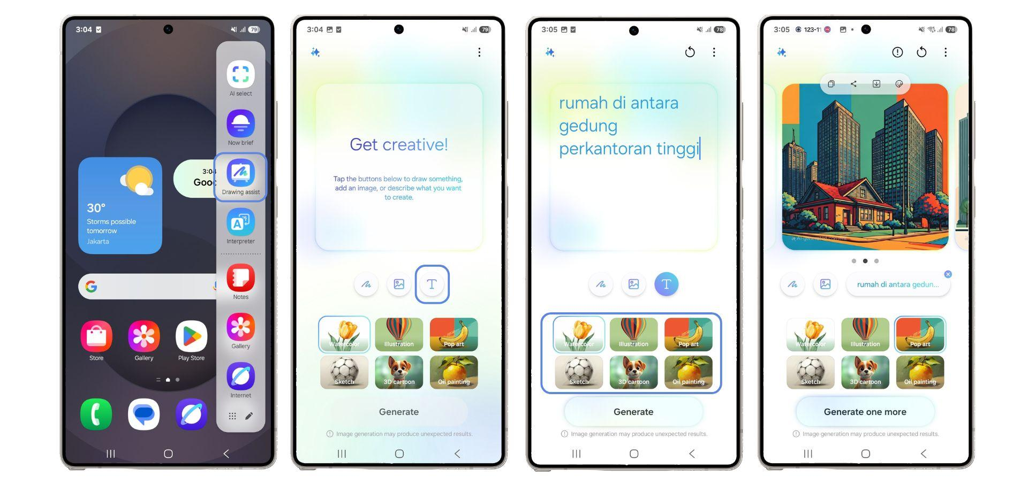
Step by step untuk menggunakan fungsi text-to-image yang ada di Galaxy S25 Series

Baik untuk konten media sosial, presentasi, inspirasi desain, atau sekadar eksplorasi kreativitas, text-to-image membuka peluang tak terbatas untuk menuangkan idemu dalam bentuk visual.

Ubah foto jadi visual aesthetic dengan Galaxy S25 Series
Pengguna Galaxy S25 Series biasanya juga suka mengabadikan setiap momen terbaik saat traveling menggunakan smartphone mereka. Untuk membuat foto-foto tersebut semakin aesthetic, biasanya kita suka mengubahnya menjadi sebuah gambar ilustrasi.

Selain text-to-image, fitur Sketch to Image di Galaxy S25 Series kini juga mendukung kemampuan baru, yaitu mengubah foto menjadi visual sketsa yang unik dan aesthetic. Dengan fitur Photo-to-Sketch ini, kamu bisa memanfaatkan enam gaya gambar berbeda untuk menghasilkan tampilan kreatif sesuai kebutuhan pada foto yang ingin kamu percantik.

kamu bisa dengan mudah mempersonalisasi foto favoritmu dengan sentuhan artistik yang menyenangkan. Cara menggunakan Photo-to-Sketch:

- Akses Edge Panel
- Pilih Drawing Assist
- Klik ikon Pictures
- Lampirkan foto yang ingin diubah
- Pilih gaya visual yang diinginkan
- Klik Generate, dan biarkan Galaxy AI mewujudkan idemu

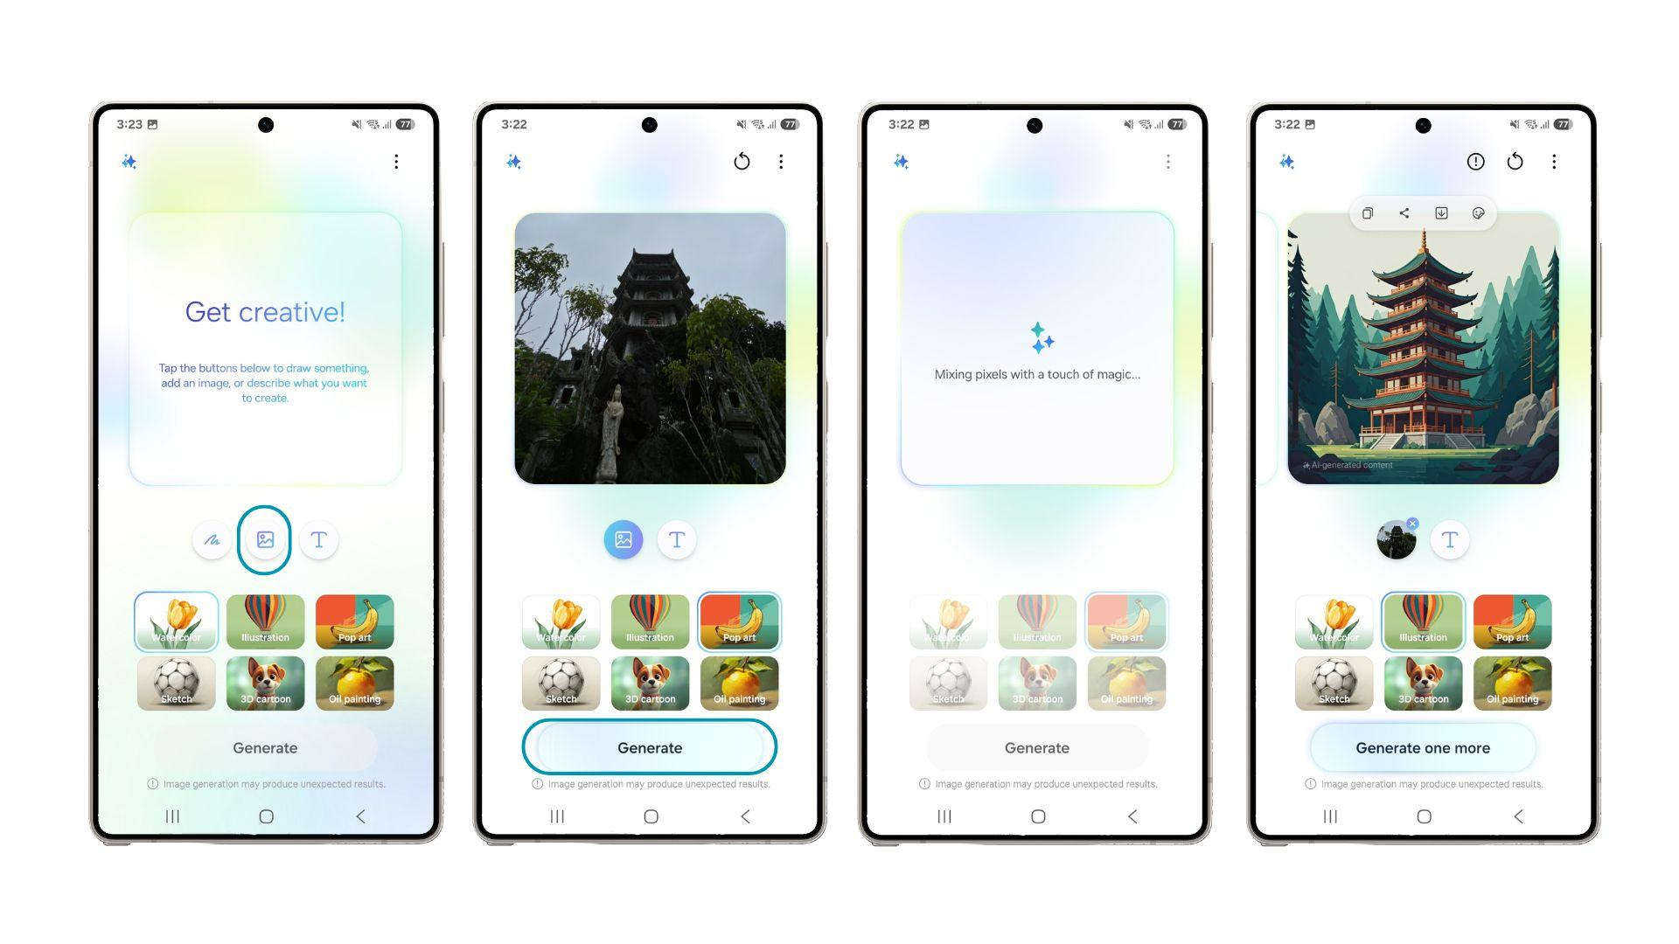
Dengan fitur Sketch to Image di Galaxy S25 Series, pengguna bisa mengubah foto menjadi gambar ilustrasi yang unik dalam beberapa detik saja

Buruan checkout Galaxy S25 Series dan wujudkan kreativitas dengan banyak cara yang intuitif!
Jelajahi berbagai fitur inovatif di Galaxy S25 Series, termasuk Sketch to Image yang memungkinkan kamu menciptakan visual impresif dengan mudah. Fitur ini hadir dengan kemampuan Galaxy AI yang semakin beragam juga. Tak ketinggalan karena pemrosesan device menjadi semakin optimal berkat kehadiran Snapdragon 8 Elite for Galaxy yang punya performa kencang.

Jika kamu melakukan pembelian antara 14 Februari hingga 14 Maret 2025, kamu berkesempatan untuk mendapatkan bonus eksklusif hingga Rp4.500.000. Bonus ini terdiri dari trade-in cashback sebesar Rp2.000.000, cashback untuk pembelian perangkat wearable sebesar Rp1.000.000, dan cashback dari bank mitra yang dapat mencapai Rp1.500.000. Selama periode promosi ini, Samsung juga menawarkan diskon hingga 40% untuk solusi Samsung Care+ yang berlaku selama 2 tahun, sehingga kamu dapat lebih tenang saat menggunakan Galaxy S25 Series pilihan kamu.

Galaxy S25 Ultra tersedia dalam 3 opsi, yaitu 12GB/256GB (Rp22.999.000), 12GB/512GB (Rp24.999.000), dan 12GB/1TB (Rp28.999.000) dengan pilihan warna Titanium Silverblue, Titanium Whitesilver, Titanium Gray, dan Titanium black. Lalu, ada juga opsi warna online exclusive, yaitu Titanium Pinkgold, Titanium Jetblack, dan Titanium Jadegreen.

Galaxy S25+ terdiri dari varian 12GB/256GB (Rp17.999.000) dan 12GB/512GB (Rp19.999.000). Galaxy S25 tersedia dalam pilihan 12GB/256GB (Rp14.999.000) dan 12GB/512GB (Rp16.999.000). Kedua model tersebut mengusung pilihan warna Navy, Icyblue, Mint, dan Silver Shadow. Terdapat juga tiga warna online exclusive, yaitu Blueblack, Coralred, dan Pinkgold.

Masih bingung mau model yang mana? Kamu bisa datang ke Samsung Experience Store terdekat untuk melihat langsung masing-masing keunggulan dari Galaxy S25 Ultra, Galaxy S25+, dan Galaxy S25.

Untuk informasi lebih lanjut, kunjungi www.samsung.com/id.

-o0o-

Tentang Samsung Electronics Co., Ltd.
Samsung menginspirasi dunia dan membentuk masa depan dengan ide dan teknologi transformatif. Perusahaan ini mendefinisikan ulang dunia TV, smartphone, wearables, tablet, peralatan rumah tangga, sistem jaringan dan memori, sistem LSI, foundry dan solusi LED, serta menghadirkan pengalaman terhubung yang mulus melalui ekosistem SmartThings dan kolaborasi terbuka dengan para mitra. Untuk berita terkini, silakan kunjungi Samsung Newsroom di news.samsung.com.

Untuk keterangan lebih lanjut:
Fia Handayani  Public Relations Manager  Samsung Electronics Indonesia  Email: f.handayani@samsung.com | Maghfira Tabrani  Manager  Carl Byoir  Email: maghfira.tabrani@carlbyoir.com

